單位 ：1S1 立體圖形（一）
課題 ：認識柱體、錐體和球體
學習階段：一

學習目標：
- 直觀辨認柱體、錐體和球體。
- 依據描述找出立體圖形。

已有知識：
把物件分類。

教學資源：
不同的柱體、錐體和球體（實物、積木或模型）

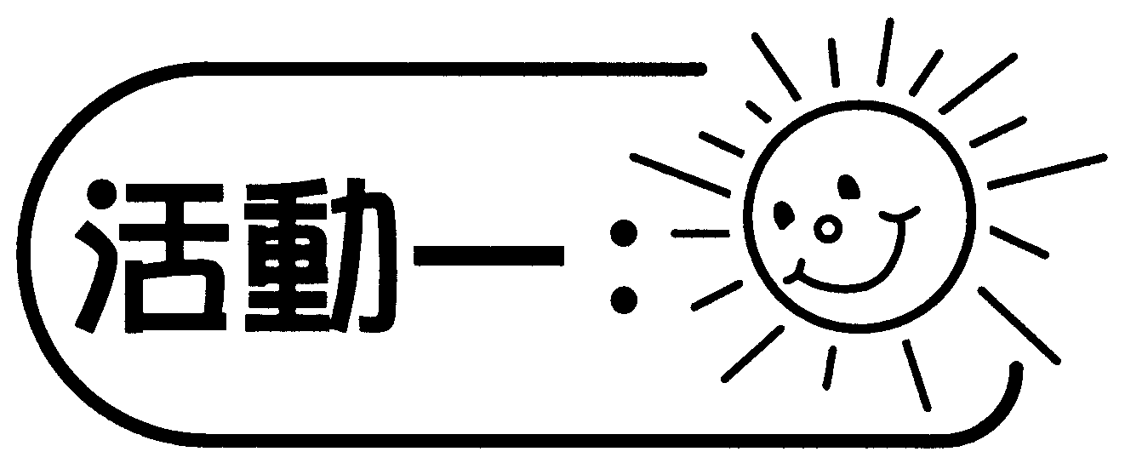
- 學生分得不同的柱體、錐體和球體（學生可在事前搜集）。
- 學生把物件任意分成三類，並簡述分類的方法。學生可按照立體圖形的形狀、大小、顏色、厚薄及軟硬等方法分類。
- 教師從學生的分類結果中，選取合適的分類方法，介紹柱體、錐體和球體。

討論：
- 柱體有什麼特點？（例如：柱體的底和面的形狀和大小都是相同的。）
- 錐體有什麼特點？（例如：錐體是尖的。）
- 球體有什麼特點？（例如：球體可以滾動。）

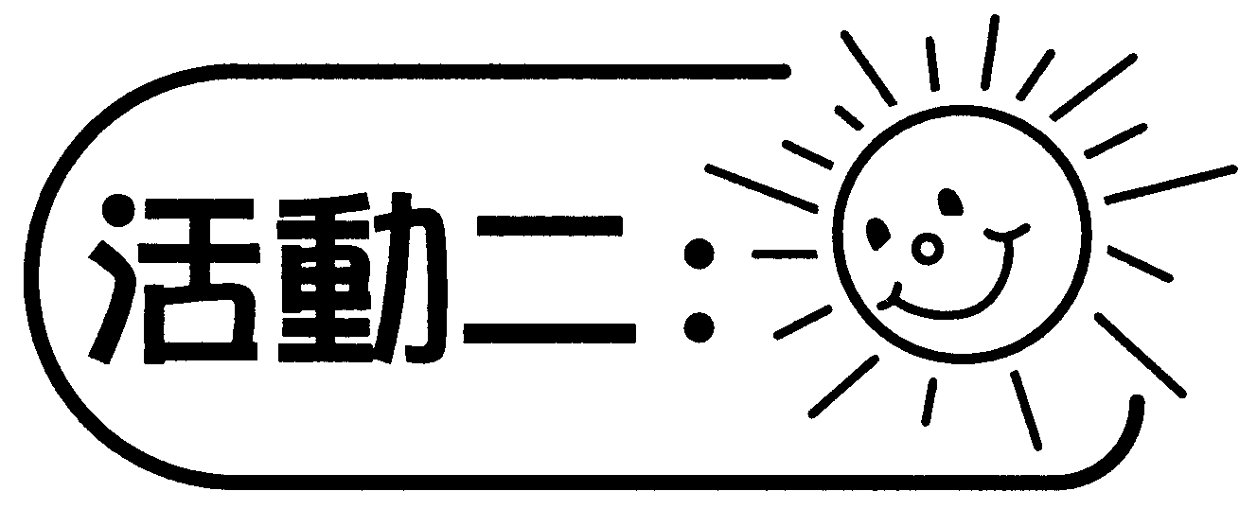
- 教師把不同的物件放在桌上，選取其中一件，用三句或以上句子去描述該物件，讓學生猜測教師所選取的是什麼物件。
例：教師選取了一個圓柱體的罐，並用以下句子去描述它。
（a）該物件呈柱狀。
（b）它的底和面都是圓的。
（c）它可以滾動。
- 如學生熟習了這活動，可讓他們選取及描述物件，讓其他同學猜測他們所選取的物件。亦可讓學生分組進行活動。

可培養的共通能力：
- 溝通能力
- 批判性思考能力
- 運算能力

